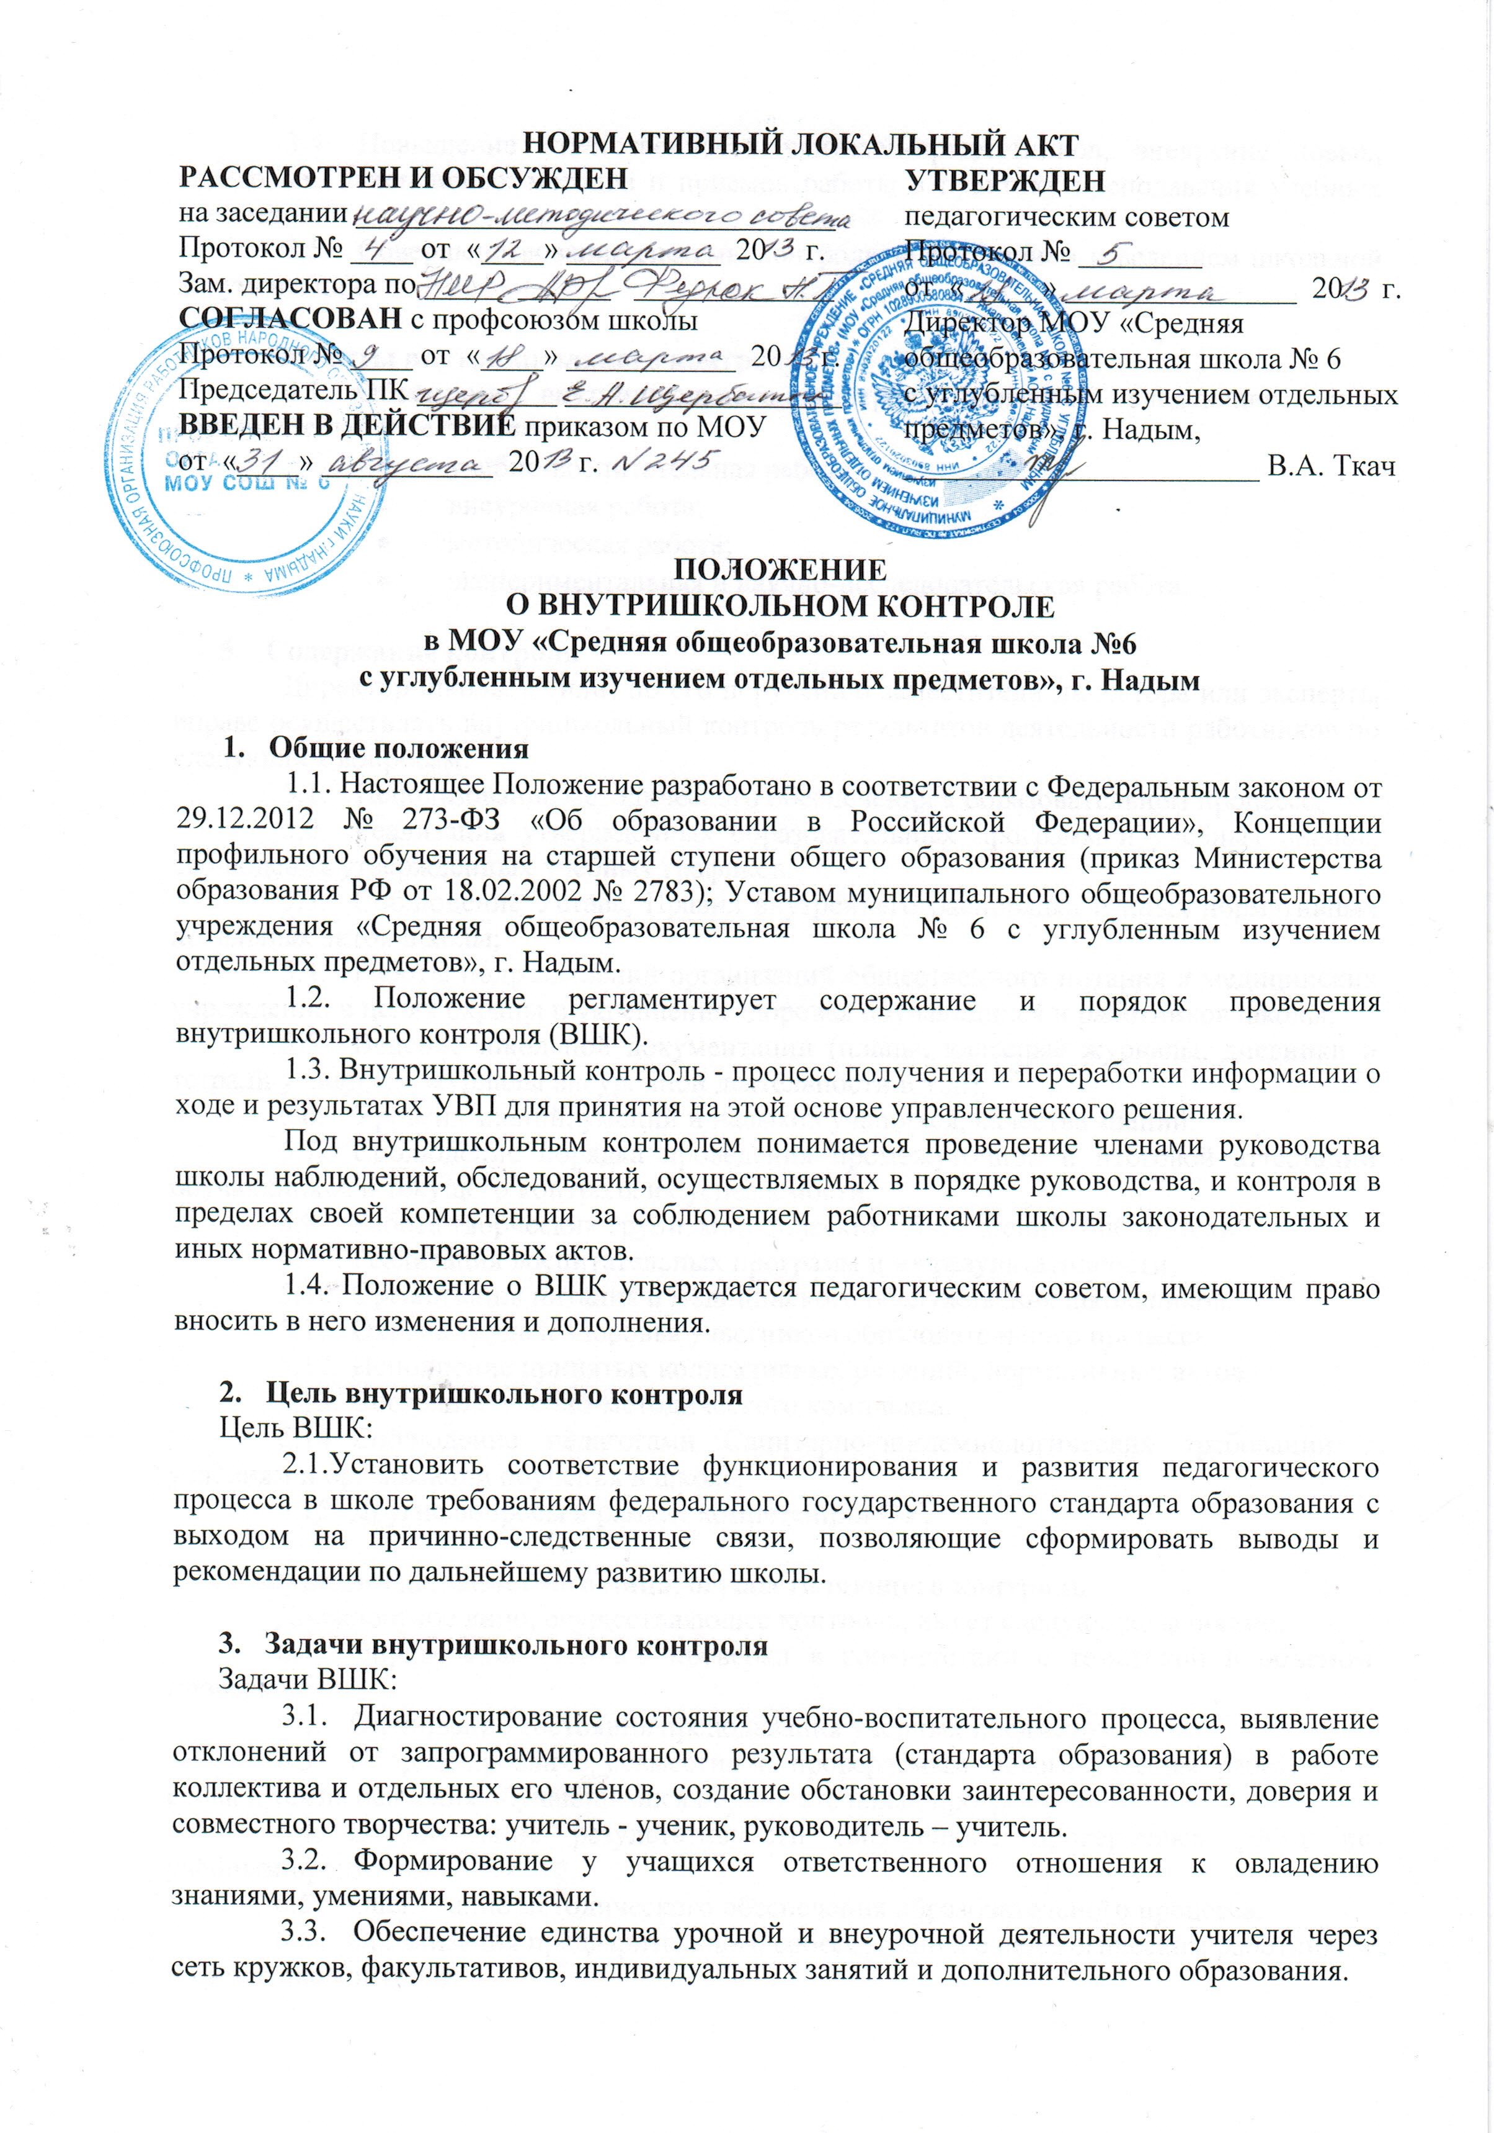
  - Повышение ответственности учителей-предметников, внедрение новых, передовых, интенсивных методов и приемов работы в практику преподавания учебных предметов.
  - Совершенствование системы контроля за состоянием и ведением школьной документации.

- Объекты внутришкольного контроля
  - Объектами внутришкольного контроля являются следующие виды образовательной деятельности:
- учебно-воспитательная работа;
- внеурочная работа;
- методическая работа;
- экспериментальная и научно-исследовательская работа.

- Содержание контроля
Директор школы и (или) по его поручению заместители директора или эксперты вправе осуществлять внутришкольный контроль результатов деятельности работников по следующим вопросам:
- Использование методического обеспечения в образовательном процессе.
- Реализация утвержденных образовательных программ и учебных планов, соблюдения утвержденных учебных графиков.
- Соблюдение Устава, Правил внутреннего распорядка и иных нормативных локальных актов школы;
- Работы подразделений организаций общественного питания и медицинских учреждений в целях охраны и укрепления здоровья обучающихся и работников школы;
- Ведение школьной документации (планы, классные журналы, дневники и тетради учащихся, журналы внеурочной деятельности и т.д.).
- Уровень знаний, умений и навыков учащихся, качества знаний.
- Соблюдение порядка проведения промежуточной и итоговой аттестации обучающихся и текущего контроля их успеваемости.
- Работа творческих групп, методических объединений, библиотеки.
- Реализация воспитательных программ и их результативности.
- Организация питания и медицинского обслуживания школьников.
- Охрана труда и здоровья участников образовательного процесса.
- Исполнение принятых коллективных решений, нормативных актов.
- Состояние учебно-методического комплекса.
- Соблюдение педагогами Санитарно-эпидемиологических требований к условиям и организации обучения в школе.
- Другие вопросы в рамках компетенции ОУ.

- Функции должностного лица, осуществляющего контроль
Должностное лицо, осуществляющее контроль, имеет следующие функции:
- Определение методов проверки в соответствии с тематикой и объемом проверки.
- Оценивание состояния преподавания учебных предметов.
- Координирование совместно с проверяемым педагогическим работником срока и темпа освоения обучающимися образовательных программ.
- Отслеживание результативности письменных проверочных работ по учебным предметам.
- Оценивание методического обеспечения образовательного процесса.
- Организация предварительного собеседования с педагогическим работником по тематике контроля.
- Оценивание самоанализа педагогического работника об уровне освоения программного материала, обоснованность этой информации.
- Оценивание внеклассной работы педагогического работника с обучающимися.
- Отслеживание условий проведения учебных и внеучебных занятий по предмету.
- Оформление в установленные сроки анализа проведенной проверки.
- Оценивание деятельности педагогического работника при проведении аттестации.
- Оказание или организация методической помощи педагогическому работнику в реализации предложений и рекомендаций, данных во время проверки.
- Отслеживание устранения замечаний, недостатков в работе, данных во время проведения контроля.
- Принятие управленческих решений по итогам проведенного контроля.

- Права проверяющего
Проверяющий имеет следующие права:
- Привлечение к контролю специалистов учебного предмета для проведения качественного анализа деятельности проверяемого педагогического работника.
- Получение (по договоренности) текстов проверочных работ из методического кабинета города.
- Использование тестов, анкет, согласованных со школьным психологом.
- Внесение предложений о поощрении педагогического работника по итогам проверки, о направлении его на курсы повышения квалификации.
- Определение рекомендаций по изучению опыта работы педагога в методическом объединении для дальнейшего использования другими педагогическими работниками.
- Внесение предложения Педагогическому совету: принять решение о предоставлении педагогическому работнику «права самоконтроля».
- Перенос сроков проверки по просьбе проверяемого, но не более чем на месяц.

- Ответственность проверяющего
Проверяющий отвечает за:
- Тактичное отношение к проверяемому работнику во время проведения контрольных мероприятий.
- Качественную подготовку к проведению контроля деятельности педагогического работника.
- Ознакомление с итогами контроля педагогического работника до вынесения результатов на широкое обсуждение.
- Срыв сроков проведения проверки.
- Качество проведения анализа деятельности педагогического работника.
- Соблюдение конфиденциальности при обнаружении недостатков в работе педагогического работника при условии устранения их в процессе контроля.
- Доказательность выводов по итогам контроля.

- Организация внутришкольного контроля
- Методы контроля делятся на методы контроля результатов и методы контроля процессов и включают в себя:
- посещение и анализ учебных занятий, внеучебных мероприятий, анализ деятельности кружков, факультативов, элективных учебных предметов;
- самоанализ учебного занятия, внеклассного мероприятия;
- изучение и анализ документации: классные журналы, тетради, личные дела и т.д.;
- беседа с учителями-предметниками и классными руководителями по итогам каждого полугодия и анализ данных, полученных в результате собеседования;
- беседа с обучающимися и анализ полученной информации;
- беседа с родителями (законными представителями) и анализ итогов этих бесед;
- анкетирование и анализ анкет;
- тестирование и анализ тестов;
- контрольные срезы (устные, письменные), их анализ;
- изучение и анализ опыта;
- хронометрирование;
- экспертная оценка.
- Виды внутришкольного контроля (по содержанию):
- тематический (глубокое изучение какого-либо конкретного вопроса в практике работы коллектива, подразделения, группы, МО, одного учителя или классного руководителя);
- фронтальный (всестороннее изучение коллектива, группы или одного учителя).
- Формы внутришкольного контроля:
- персональный (имеет место как при тематическом, так и при фронтальном виде контроля);
- классно-обобщающий (фронтальный вид);
- предметно-обобщающий;
- самоконтроль;
- взаимоконтроль.
- Организация проверки состояния любого из вопросов содержания внутришкольного контроля состоит из следующих этапов:
- определение цели контроля;
- объекты контроля;
- составление плана проверки;
- инструктаж участников;
- выбор форм и методов контроля;
- констатация фактического состояния дел;
- объективная оценка этого состояния;
- выводы, вытекающие из оценки;
- рекомендации или предложения по совершенствованию УВП или устранению недостатков;
- определение сроков для ликвидации недостатков или повторный контроль.
- Внутришкольный контроль осуществляет директор школы, заместители директора по учебно-воспитательной работе, заместитель директора по научно-методической работе, заместители директора по воспитательной работе или созданная для этих целей комиссия. В качестве экспертов к участию в контроле могут привлекаться сторонние (компетентные) организации и отдельные специалисты.
- Директор издает приказ о сроках и цели предстоящей проверки, устанавливает срок предоставления итоговых материалов и план-задание, которое определяет вопросы конкретной проверки и должно обеспечить достаточную информированность и сравнимость результатов контроля для подготовки итоговой справки.
- Продолжительность тематических или фронтальных проверок не должна превышать 10 дней с посещением не менее 5 учебных занятий, других мероприятий.
- Эксперты имеют право запрашивать необходимую информацию, изучать документацию, относящуюся к предмету контроля.
- При проведении планового контроля не требуется дополнительного предупреждения учителя, если в месячном плане указаны сроки контроля. В экстренных случаях директор и его заместители по учебно-воспитательной работе могут посещать учебные занятия (внеклассные мероприятия) педагогов школы без предварительного предупреждения.
- Основания для проведения контроля:
- заявление педагогического работника на аттестацию;
- плановый контроль;
- проверка состояния дел для подготовки управленческих решений;
- обращение физических и юридических лиц по поводу нарушений в области образования.
- Результаты проверки оформляются в виде аналитической справки, в которой указывается:
- цель контроля;
- сроки;
- объект контроля;
- форма контроля;
- состав комиссии;
- какая работа проведена в процессе проверки (посещены учебные занятия (внеклассные мероприятия), проведены контрольные работы, просмотрена школьная документация, собеседование и т.д.);
- констатация фактов (что выявлено);
- выводы;
- рекомендации и предложения;
- где подведены итоги проверки (заседание МО, совещание педагогического коллектива, совещание при директоре, совещание при заместителе директора, индивидуальное собеседование);
- дата и подпись ответственного за написание справки.
Информация о результатах доводится до работников школы в течение семи дней с момента завершения проверки.
Педагогические работники после ознакомления с результатами внутришкольного контроля должны поставить подпись под итоговым материалом, удостоверяющую то, что они поставлены в известность о результатах внутришкольного контроля. При этом они вправе сделать запись в итоговом материале о несогласии с результатами контроля в целом или по отдельным фактам и выводам и обратиться в конфликтную комиссию профкома школы или вышестоящие органы управления образования.
- Проверяемый педагогический работник имеет право:
- знать сроки контроля и критерии оценки его деятельности;
- знать цель, содержание, виды, формы и методы контроля;
- своевременно знакомиться с выводами и рекомендациями администрации;
- обратиться в конфликтную комиссию профкома школы или вышестоящие органы управления образованием при несогласии с результатами контроля.
- По итогам внутришкольного контроля в зависимости от его формы, целей и задач, а также с учетом реального положения дел:
- проводятся заседания педагогического или методического советов, совещания при директоре, совещания при заместителе директора, заседания МО;
- результаты проверок могут учитываться при проведении аттестации педагогических работников.
- Директор школы по результатам внутришкольного контроля принимает решения:
- об издании соответствующего приказа;
- об обсуждении итоговых материалов контроля коллегиальным органом;
- о проведении повторного контроля с привлечением определенных экспертов;
- о привлечении к дисциплинарной ответственности работников;
- о поощрении работников;
- иные решения в пределах своей компетенции.

- Освобождение от внутришкольного контроля
  - Педагогические работники могут быть освобождены от контроля их деятельности на определенный срок по решению педагогического совета школы, которое закрепляется приказом директора школы.
  - Конкретные сроки освобождения работника от контроля устанавливаются директором школы.
  - Ходатайство об освобождении работника от контроля может исходить от самого работника, научно-методического совета, методического объединения, руководства школы, педагогического совета школы, родительских и других общественных объединений.
  - Педагогический работник, освобожденный от контроля, выполняет свои служебные обязанности на «полном самоконтроле» или на «частичном самоконтроле».
  - Условиями перевода работника в режим «полного» или «частичного самоконтроля» могут быть:
- присвоение высшей квалификационной категории; отличники образования РФ и т.д.;
- наличие призеров предметных региональных, международных олимпиад, конкурсов, выставок, слетов или победителей спортивных соревнований за последние три года;
- высокие результаты по итогам ЕГЭ;
- высокие результаты по итогам внешнего инспектирования.

- Документация
При организации ВШК ведется следующая документация:
  - План внутришкольного контроля.
  - Отчет о выполнении внутришкольного контроля.
  - Справки, акты по результатам проверок.
  - Документация хранится в течение 1 года в учебном заведении.

